Fonctionnalités du logiciel :
- ouvrir un fichier portant l'extension .mjj, le modifier via un éditeur et le sauvegarder
- compiler un programme MiniJaja et en afficher le JajaCode résultant
- interpréter simultanément un programme MiniJaja et le programme JajaCode produit par sa compilation
- placer et supprimer des points d'arrêts sur des instructions MiniJaja afin de stopper l'interprétation avant l'exécution de celles-ci
- exécuter pas à pas un programme MiniJaja et JajaCode
- mettre en évidence la correspondance entre les instructions JajaCode et MiniJaja par la mise en gras des numéros de ligne quand l'interprétation est en pause.
- afficher les erreurs liées à la compilation et l'interprétation du MiniJaja
- afficher les deux mémoires résultantes de l'interprétation du MiniJaja et de celle du JajaCode

Structure de communication entre modules :
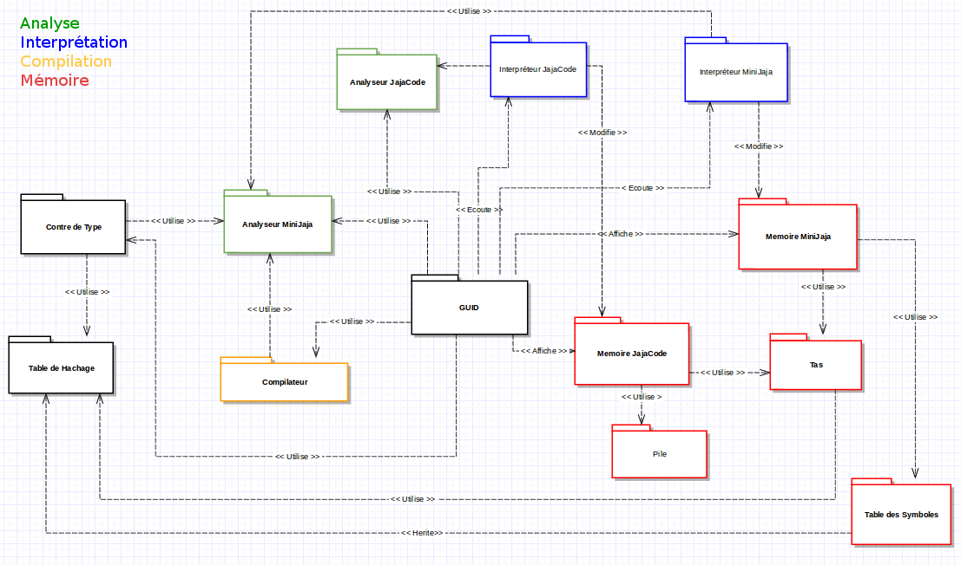
Diagramme de package du projet, mettant en évidences les liens entre modules

Explications des liens entres les modules :
- << Utilise >> : le module source se sert d'instances de classes du module cible comme des outils ou pour les transmettre à des objets d'autres modules
- << Ecoute >> : le module source implémente un Listener qui sera passé à des objets du module cible
- << Affiche >> : le module source affiche l'état d'objets du module cible
- << Herite >> : une classe du module source hérite d'une classe du module cible
- << Modifie >> : le module source modifie l'état d'objets du module cible par des appels de méthodes

C'est l'interface graphique (module GUID) qui fait les liens entre tous les différents types de modules, dans le module GUID, JFrameMain est la classe de la fenêtre principale, c'est le point d'entrée de l'application. Les liens se font de deux façons :
- le passage de références via les constructeurs ou des accesseurs
- l'utilisation d'interfaces, exclusivement des Listener, emprunter au design pattern MVC
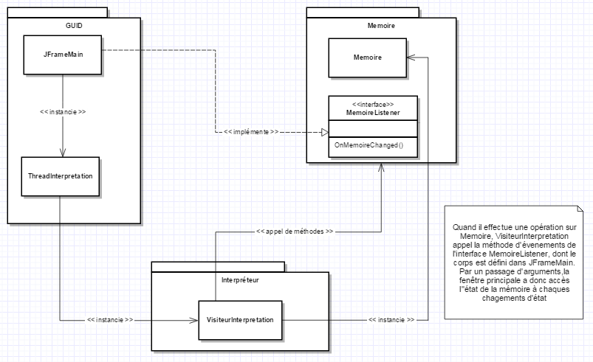
Diagramme explicatif des liens par Listeners

Décomposition du logiciel :

La décomposition du logiciel suit l'ordre chronologique suivant :
    - Lancement du logiciel
    - Analyse du MiniJaja
    - Contrôle de type du MiniJaja
    - Compilation du MiniJaja
    - Analyse du JajaCode
    - Interprétation simultanée des deux programmes

Cette chronologie décrit les étapes préalables et inhérentes à l'exécution d'un programme MiniJaja.

1/ Lancement du logiciel

Dans le constructeur de la fenêtre principales tous les visiteurs (Controle de type, interprétations et compilation) sont instancés. Une référence à JFrameMain (qui implémente MemoireListener) est passé aux visiteurs d'interprétations.
2/ Analyse du MiniJaja

L'utilisateur à préalablement choisi un fichier portant l'extension .mjj et en à ouvert le contenu dans une zone de texte de la fenêtre principale.
Le parseur MiniJaja est instancié et le chemin du fichier .mjj est passé en paramètre au constructeur.
L'analyse est alors lancé : il en résulte l'arbre de syntaxe abstraite du programme, il est stocké dans un attribut de la classe JFrameMain.
Le thread d'interprétation du MiniJaja est instancié, son constructeur prenant en paramètre un listener pour les erreurs et le visiteur d'interprétation du MiniJaja.

3/ Contrôle de type du MiniJaja

Le visiteur du contrôle de type visite chacun des nœuds de l'arbre de syntaxe abstraite. Pendant son parcours il modifie une structure de type DataControleType, contenant la table des symboles. Cette structure est fournit au thread d'interprétation MiniJaja via un accesseur.

4/ Compilation du MiniJaja

Le visiteur du compilateur visite chacun des nœuds de l'arbre de syntaxe abstraire. Il en résulte le JajaCode, contenu dans une structure (classe Paire) contenant les instructions JajaCode et leur adresse, ainsi qu'une HashMap, appelé table de correspondance, faisant la correspondre les instructions MiniJaja et JajaCode.

5/ Analyse du JajaCode

Le parseur JajaCode est instancié et le JajaCode est passé en paramètre au constructeur. L'analyse est lancé et il en résulte l'arbre de syntaxe abstraite du JajaCode.
La mémoire du programme JajaCode est instancié, prenant en paramètre l'adresse de la dernière instruction.
Le thread d'interprétation du JajaCode est instancié, son constructeur prenant en paramètre un listener pour les erreurs, le visiteur d'interprétation du JajaCode et la mémoire du JajaCode.

6/ Interprétation simultanée des deux programmes

Les deux threads (interprétation MiniJaja et JajaCode) sont lancé :
  - Thread interprétation MiniJaja :
Une mémoire MiniJaja est instancié, prenant en paramètre la table des symboles stocké dans le thread lors du contrôle de type.
Le visiteur d'interprétation (argument du constructeur) visite tout les nœuds de l'arbre de syntaxe abstraite du MiniJaja par la méthode jjAccept de l'arbre prenant en paramètre le visiteur et la mémoire.
En visitant les différents nœuds, le visiteur effectue des opérations sur la mémoire. A chaque opérations il appel une méthode d'événement du listener (JFrameMain), prenant en paramètre la mémoire afin de permettre son affichage dans l'interface graphique si besoin.

  - Le fonctionnement du thread d'interprétation du JajaCode est le même que celui de l'interprétation du MiniJaja, à la seul différence que la mémoire ne nécessite pas de table des symboles. Elle est simplement passé en paramètre au constructeur du thread.

Les méthodes jjAccept des arbres de syntaxe abstraite MiniJaja et JajaCde sont appelés dans des blocs try – catch. Dans le blocs catch, il y a un appel à la méthode onErreur de l'interface ErreurListener, implémenté dans JFrameMain, ce dernier à été passé au constructeurs des threads lors des phases d'analyse.

Au terme des interprétations, les deux mémoires sont affichés l'une au-dessus de l'autre dans l'interface graphique.

Module GUID :

Choix de développement :
Pour la réalisation de l'interface graphique, nous avons utiliser JavaSwing, notre choix initial se portait JavaFX, mais nous avons eut des soucis pour s'en servir sous Linux. Nous nous sommes servi de l'éditeur JavaSwing de NetBeans pour construire graphiquement l'interface. L'éditeur génère une classe (JFrameMain) hérité de JFrame, classe de JavaSwing.
Le programme principale est contenu dans la classe JFrameMain qui instancie les classes des différents modules. On a donc un fichier de classe assez conséquent, avec beaucoup de déclaration (élements graphiques et métiers). Ce choix s'explique par un gain de temps dans la création de l'interface graphique avec l'éditeur de NetBeans, en effet, si il ne permet pas de créer des relations entre classes graphiques (Ex : panel personnalisé, contenu dans notre fenêtre personnalisé) il est efficace et facile à prendre en main.

Traitement des erreurs :
Pour afficher les erreurs liés à l'analyse ou l'interprétation d'un programme, nous avons utilisé un Listener de type ErreurListener implémenté par la fenêtre principale (JFrameMain) et passé aux constructeurs des threads d'interprétations. Dans les threads l'interprétation est lancé dans des bloc try – catch et la méthode onErreur() du listener est appelé dans le bloc catch.
Pour l'analyse et le contrôle de type qui ne nécessite pas de thread, est elle lancé également dans un bloc try – catch directement dans la classe JFrameMain, et comme pour les threads la méthode onErreur() est appelé dans le bloc catch.
Les exception sont déclarées et levées dans les modules de plus bas niveau et remonte à l'interface.
La méthode onErreur() prenant en entrée une chaîne de caractère à pour rôle d'afficher cette chaîne dans un élément graphique (JTextPane) de la fenêtre principale.

Test de l'interface graphique :
Les tests de l'interface graphique ont été effectué en boite noire, il n'y a pas de test unitaire. Les testeurs ont essayé le plus de combinaison possible dans l'enchaînement des actions afin de soulever d'éventuelles exception ou provoquer des crashs.
L'interface graphique à également servie de support pour tester des modules métiers (interprétation, compilation, mémoire, etc...) car il était facile de visualiser les résultats et d'enchaîner les tests sur différents programmes MiniJaja.

